Министерство образования Республики Беларусь

Учреждение образования

БелорусскиЙ государственный университет

информатики и радиоэлектроники

Факультет компьютерных систем и сетей

Кафедра программного обеспечения информационных технологий

Отчет по лабораторной работе № 2

по предмету

Технологии разработки программного обеспечения

Тема: МЕТОДОЛОГИЯ СТРУКТУРНОГО АНАЛИЗА ПОТОКА ДАННЫХ DFD

Выполнил:

Студент гр. 851005 Ермолович И. В.

Проверил: Фадеева Е.Е

Минск, 2020

**Краткие теоретические сведения**

**Методология DFD**

Методология структурного анализа потоков данных *DFD* (Data Flow Diagrams)основана на методах, ориентированных на потоки данных (методах Йодана, Де Марко, Гейна, Сарсона). Существуют различные графические нотации данной методологии. Наиболее известными из них являются нотация, предложенная Гейном и Сарсоном.

Методология DFD является одной из методологий функционального мо-

делирования предметной области, поэтому она имеет много общего с методо логией IDEF0.

DFD-методология выделяет функции (действия, события, работы) систе-

мы. Функции соединяются между собой с помощью потоков данных (объектов). Функции на диаграммах представляются функциональными блоками, потоки данных – дугами.

Аналогично IDEF0-методологии DFD-модель должна иметь единствен-

ные цель, точку зрения, субъект и точно определенные.

Однако если в IDEF0 дуги имеют различные типы и определяют отноше

ния между блоками, то в DFD дуги отражают реальное перемещение объектов от одной функции к другой.

Помимо блоков, представляющих собой функции, на DFD-диаграммах

используются два типа блоков – хранилища данных и внешние сущности. Данные блоки отражают взаимодействие с частями предметной области, выходящими за границы моделирования.

**Синтаксис DFD-диаграмм**

*Функциональный блок* отражает некоторую функцию моделируемой сис-

темы, преобразующую некоторые входные данные (сырье, материалы, информацию) в выходные результаты. Функциональный блок изображается

прямоугольником с закругленными углами . Все стороны функционального блока в отличие от IDEF0 равнозначны.

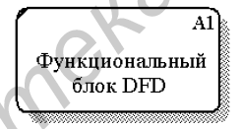

Рис. 1 – Функциональный блок

*Хранилище данных* отражает временное хранение промежуточных результатов обработки. Внешний вид блока, представляющего хранилище данных. Название хранилища базируется на использовании существительного.

Хранилища данных на диаграмме нумеруются. Номер хранилища данных записывается слева с возможным префиксом **D** (Data store) перед ним.

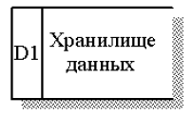

Рис. 2 – Хранилище данных

*Внешние сущности* являются источниками данных для входов модели и

приемниками данных для ее выходов. Внешняя сущность может быть одновременно источником и приемником данных.

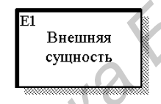

Рис. 3 – Хранилище данных

Дуги на DFD-диаграмме изображаются линиями со стрелками. На

DFD-диаграммах могут использоваться следующие типы дуг:

- однонаправленные сплошные – отражают направление потоков объектов (данных);

- двунаправленные сплошные – обозначают обмен данными между блоками;

- однонаправленные штриховые – обозначают управляющие потоки ме-

жду блоками.

Как и в IDEF0-методологии, дуги могут разветвляться и соединяться.

Синтаксис и семантика разветвления и слияния дуг соответствуют описанным в для методологии IDEF0.

**Результаты построения диаграмм**

Ошибки устранены:

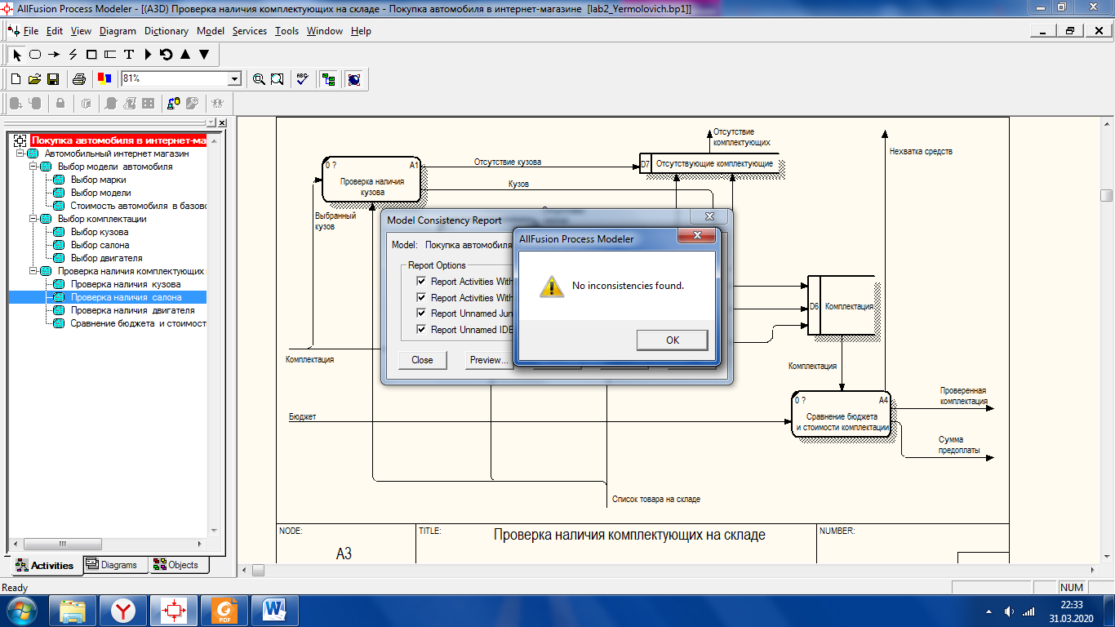

**Скриншоты:**









